중간과제물 과제명

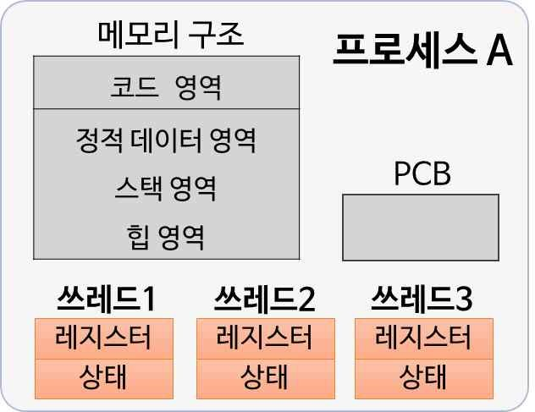2025학년도 1학기

|  |  |  |  |
| --- | --- | --- | --- |
| **개설학과** | **컴퓨터과학과** | **교과목명** | **운영체제** |
| **개설학년** | **3** | **과제유형** | **공통형** |
| **[과제명]** | | | |
| 1. 교재와 강의를 기준으로 다음에 대해 답하시오. (15점)    1. 운영체제의 대표적인 네 가지 유형이 무엇인지 쓰고 각각을 설명하시오.    2. 만약 3개의 쓰레드를 갖는 프로세스 A가 오른쪽 그림과 같이 정보를 관리한다면 어떤 문제가 발생하게 되는지 설명하고 이를 해결하기 위해 정보를 어떻게 관리 해야 하는지 설명하시오. 2. 5개 프로세스의 프로세스별 도착시각과 필요한 CPU 사이클이 아래 표와 같을 때, 다음에 대해 답하시오. 단, 모든 답안은 근거(과정에 대한 설명, 계산식 등)가 함께 제시되어야 한다. (15점)  |  |  |  |  |  |  | | --- | --- | --- | --- | --- | --- | | 프로세스 | A | B | C | D | E | | 도착시각 | 1 | 3 | 4 | 5 | 6 | | CPU 사이클 | 1 | 3 | 1 | 4 | 3 |  * 1. FCFS 스케줄링을 적용할 때 알고리즘의 수행 과정과 결과를 구체적으로 제시하고, 각 프로세스의 대기시간을 구한 후 평균대기시간을 계산하시오.   2. SRT 스케줄링과 HRN 스케줄링 중 하나만 선택하여, 선택한 스케줄링 알고리즘의 수행 과정과 결과를 구체적으로 제시하시오.   3. (2)의 결과에 대해 각 프로세스의 대기시간을 구하고, 평균대기시간을 계산하시오. | | | |
| **[과제작성 시 지시사항] : 작성서식, 분량, 제출방법, 보조파일 사용 여부 등 기술** | | | |
| * 제출파일 종류: 한글, MS-Word 파일, 또는 텍스트 추출 가능한 PDF * 파일 용량은 5MB 이내로 하고, 글자크기 11pt * 작성 분량: 표지 포함 5쪽 이하(A4기준) * 과제명을 제외하고 문항번호와 답안만 작성 * 2번 과제에서 시각별 프로세스들의 수행순서는 그림으로 나타내는 것이 가능하지만, 그에 대한 설명은 반드시 텍스트로 작성할 것 * 참고문헌은 작성할 필요 없음 * 표절률이 높으면 감점 처리할 수 있으므로, 교재나 강의의 내용을 그대로 옮기지 말고 본인의 이해를 바탕으로 자신만의 표현으로 서술할 것 * 빈 파일, 표지만 있는 파일, 타 과목 과제물 파일 등을 제출할 경우 0점 처리되므로 과제물 제출 직후 반드시 확인할 것 * 과제명 관련 문의처: https://[www.knou.ac.kr/jwkim/8460/subview.do](http://www.knou.ac.kr/jwkim/8460/subview.do) | | | |